Unity3D之搭建简易有效的UI框架

什么是UI框架
https://blog.csdn.net/qq_35361471/article/details/79894901

UI框架用于管理场景中的所有面板，控制面板之间的切换，可以加快开发进度、提高代码质量。

二、实现思路

根据用户界面调用情况，分析有如下四种状态：

进入状态：界面第一次被动态加载使用的时候
暂停状态：切换到其他界面的时候
继续状态：重新回到界面的时候
退出状态：界面不显示的时候
实现步骤：

1、使用JSON保存面板路径，枚举保存面板类型
2、根据界面共有的四种状态，创建UI基类BasePanel，场景中的界面继承该基类，并将四种状态写成虚方法，依次分别为OnEnter()，OnPause()，OnResume()，OnExit()，提供给子类重写。
3、通过管理类UIManager，解析JSON，管理UI界面的加载和切换。为了方便调用，做成单例模式。分别用两个字典保存从JSON读取的面板信息和已动态加载实例化的面板。通过栈来管理场景中所有面板之间的切换。

缺点也比较明显，因为用栈来存储场景中依次打开的界面，也只能依次从栈顶界面开始关闭。

页面状态流程图如下所示：
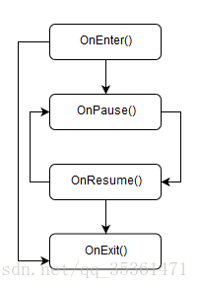

UI框架类图如下：

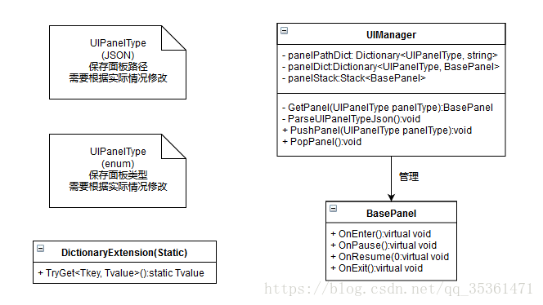

三、代码实现

UI界面基类

BasePanel.cs
public class BasePanel : MonoBehaviour
{
/// <summary>
/// 界面显示出来
/// </summary>
public virtual void OnEnter() { }

/// <summary>
/// 界面暂停(弹出了其他界面)
/// </summary>
public virtual void OnPause() { }

/// <summary>
/// 界面继续(其他界面移除，回复本来的界面交互)
/// </summary>
public virtual void OnResume() { }

/// <summary>
/// 界面不显示,退出这个界面，界面被关闭
/// </summary>
public virtual void OnExit() { }
}

UIManager.cs

public class UIManager
{
// 单例模式：定义一个静态的对象，构造方法私有化，内部构造，用于外部访问
private static UIManager _instance;
public static UIManager Instance
{
get
{
if (_instance == null)
{
_instance = new UIManager();
}
return _instance;
}
}

//字典存储所有面板的Prefabs路径
private Dictionary<UIPanelType, string> panelPathDict = new Dictionary<UIPanelType, string>();
//保存所有已实例化面板的游戏物体身上的BasePanel组件
private Dictionary<UIPanelType, BasePanel> panelDict = new Dictionary<UIPanelType, BasePanel>();
//存储当前场景中的界面
private Stack<BasePanel> panelStack = new Stack<BasePanel>();

private Transform canvasTransform;
private Transform CanvasTransform
{
get
{
if (canvasTransform == null)
{
canvasTransform = GameObject.Find("Canvas").transform;
}
return canvasTransform;
}
}

private UIManager()
{
ParseUIPanelTypeJson();
}

/// <summary>
/// 解析JSON，获取所有面板的路径信息
/// </summary>
private void ParseUIPanelTypeJson()
{
TextAsset ta = Resources.Load<TextAsset>("UIPanelType");
JsonData jsonDataArray = JsonMapper.ToObject(ta.text);
foreach (JsonData item in jsonDataArray)
{
UIPanelType panelType = (UIPanelType)Enum.Parse(typeof(UIPanelType), item["panelType"].ToString());
string path = item["path"].ToString();
panelPathDict.Add(panelType, path);
}
}

/// <summary>
/// 根据面板类型，返回对应的BasePanel组件
/// </summary>
/// <param name="panelType">需要返回的面板类型</param>
/// <returns>返回该面板组件</returns>
private BasePanel GetPanel(UIPanelType panelType)
{
BasePanel basePanel = panelDict.GetValue(panelType);
//如果panel为空，根据该面板prefab的路径，实例化该面板
if (basePanel == null)
{
string path = panelPathDict.GetValue(panelType);
GameObject newPanel = GameObject.Instantiate(Resources.Load<GameObject>(path)) as GameObject;
newPanel.transform.SetParent(CanvasTransform, false);
//第一次实例化的面板需要保存在字典中
panelDict.Add(panelType, newPanel.GetComponent<BasePanel>());
return newPanel.GetComponent<BasePanel>();
}
else
{
return basePanel;
}
}

/// <summary>
/// 设置默认的栈顶元素
/// </summary>
/// <param name="panelType">界面类型</param>
/// <param name="basePanel">组件</param>
public void SetDefaultPopPanel(UIPanelType panelType,BasePanel basePanel)
{
panelDict.Add(panelType, basePanel);
panelStack.Push(basePanel);
}

/// <summary>
/// 把该页面显示在场景中
/// </summary>
/// <param name="panelType">需要显示界面的类型</param>
public void PushPanel(UIPanelType panelType)
{
//判断一下栈里面是否有页面
if (panelStack.Count > 0)
{
panelStack.Peek().OnPause();//原栈顶界面暂停
}
BasePanel panel = GetPanel(panelType);
panel.OnEnter();//调用进入动作
panelStack.Push(panel);//页面入栈
}

/// <summary>
/// 关闭栈顶界面显示
/// </summary>
public void PopPanel()
{
//当前栈内为空，则直接返回
if (panelStack.Count <= 0) return;
panelStack.Pop().OnExit();//Pop删除栈顶元素，并关闭栈顶界面的显示，
if (panelStack.Count <= 0) return;
panelStack.Peek().OnResume();//获取现在栈顶界面，并调用界面恢复动作
}
}

四、案例讲解

点击主菜单按钮，实现各个面板之间的切换效果，源文件在末尾。

效果展示如下：

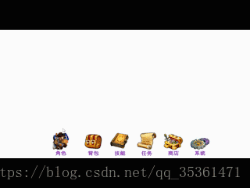
将制作好的面板做成预制体放在Resources文件中，如下所示：
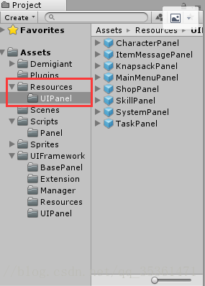

将状态面板类型记录在枚举中，如下所示：
public enum UIPanelType
{
ItemMessagePanel,
CharacterPanel,
KnapsackPanel,
MainMenuPanel,
ShopPanel,
SkillPanel,
SystemPanel,
TaskPanel
}

根据面板和其路径，记录在JSON中，如下所示：
[
{
"panelType": "ItemMessagePanel",
"path": "UIPanel/ItemMessagePanel"
},
{
"panelType": "CharacterPanel",
"path": "UIPanel/CharacterPanel"
},

{
"panelType": "KnapsackPanel",
"path": "UIPanel/KnapsackPanel"
},

{
"panelType": "ShopPanel",
"path": "UIPanel/ShopPanel"
},

{
"panelType": "SkillPanel",
"path": "UIPanel/SkillPanel"
},

{
"panelType": "SystemPanel",
"path": "UIPanel/SystemPanel"
},
{
"panelType": "TaskPanel",
"path": "UIPanel/TaskPanel"
}
]

各个界面分别创建BasePanel的子类，用于实现界面的四种状态。为了方便实现界面的动画，使用DOTween插件，如果不会的话，可以看我之前的学习博客。 https://blog.csdn.net/qq_35361471/article/details/79353071

为各个界面添加CanvasGroup组件，如下：
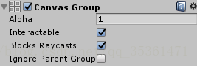

Alpha可以方便实现隐藏和显示,取消勾选Blocks Raycasts，可以实现屏蔽UI射线检测

主菜单界面需要实现一个提供给各个界面按钮的方法接口，如下：
public void OnPushPanel(string panelTypeString)
{
UIPanelType panelType = (UIPanelType)System.Enum.Parse(typeof(UIPanelType), panelTypeString);
UIManager.Instance.PushPanel(panelType);
}

给对应按钮添加监听方法的时候，需要注意，这里的字符串要和枚举UIPanelType里的值写的一致。
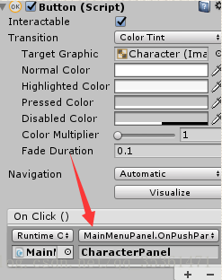

以CharacterPanel.cs为例，继承BasePanel，并重写四种方法，使用DOTween实现动画，代码如下：
using UnityEngine;
using DG.Tweening;

public class CharacterPanel : BasePanel
{
private CanvasGroup canvasGroup;

void Start()
{
if (canvasGroup == null) canvasGroup = GetComponent<CanvasGroup>();
}

public override void OnEnter()
{
if (canvasGroup == null) canvasGroup = GetComponent<CanvasGroup>();
canvasGroup.alpha = 1;
canvasGroup.blocksRaycasts = true;

Vector3 temp = transform.localPosition;
temp.x = -800;
transform.localPosition = temp;
transform.DOLocalMoveX(0, 0.5f);
}

public override void OnPause()
{
canvasGroup.blocksRaycasts = false;
}

public override void OnResume()
{
canvasGroup.blocksRaycasts = true;
}

public override void OnExit()
{
transform.DOLocalMoveX(-800, .5f).OnComplete(() => canvasGroup.alpha = 0);
}

public void OnClosePanel()
{
UIManager.Instance.PopPanel();
}
}

